

**DiaWeb (Web)**

**Manual de usuario**

José Luis Sandín Espinoza

Isaías Jesús García Moreno

Miguel Ángel Cifuentes Jiménez

Luciano Montes de Oca

**Página Inicio:**

La versión de DiaWeb tiene una interfaz de inicio donde nuestros usuarios podrán conocer mejor nuestros objetivos, quienes somos y cuáles son los beneficios de nuestra aplicación.

La pantalla de inicio brinda dos opciones: crear una cuenta e iniciar sesión.

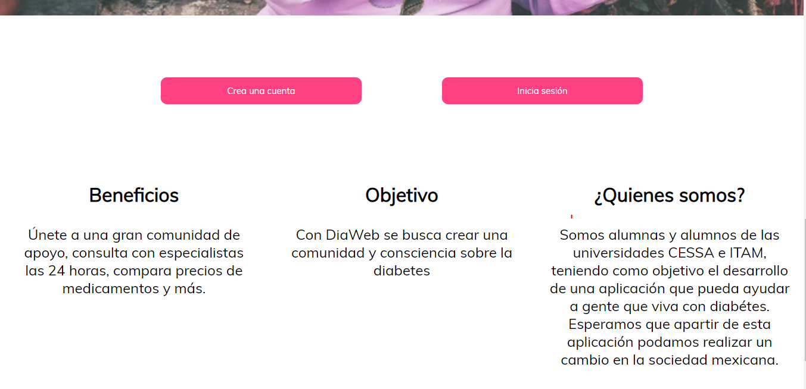

**Crear cuenta:**

En la pantalla deberá completar la siguiente información que se le pide. Toda su información se mantendrá confidencial en nuestras bases de datos. Al crear la cuenta se mandará al usuario a la página inicial.

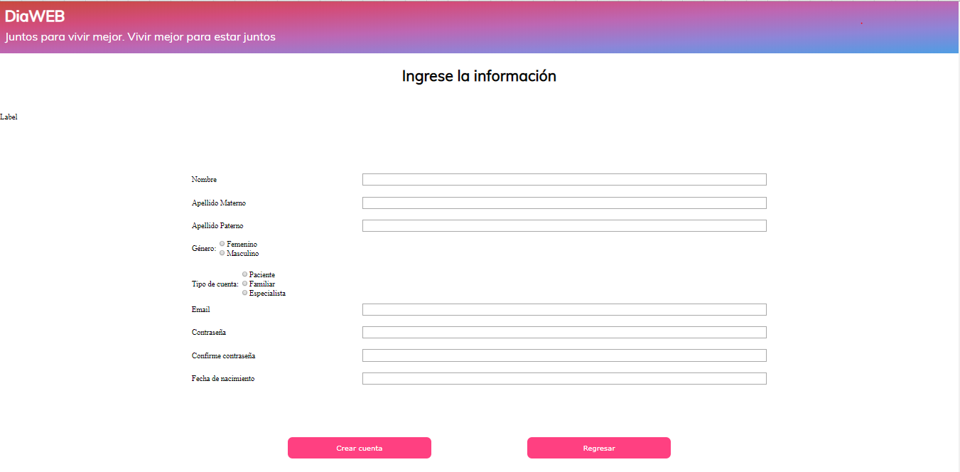

**Iniciar sesión:**

Al oprimir el botón de iniciar sesión se pedirá ingresar su correo electrónico, su contraseña y el tipo de cuenta que tiene el usuario. Si no se escriben correctamente el correo electrónico, contraseña o especialidad, no podrá ingresar a la siguiente pantalla.

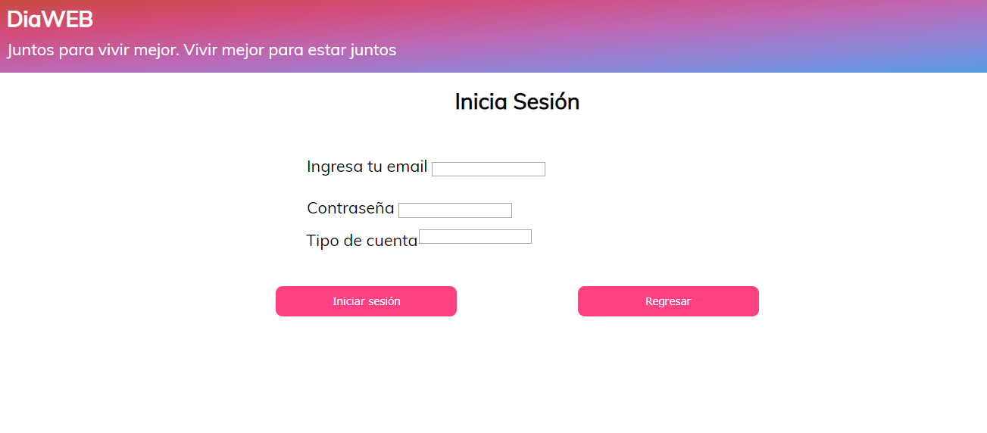

**Página principal:**

Al ingresar a nuestra interfaz principal, el usuario podrá realizar distintas acciones, por ejemplo, ingresar a nuestro catálogo de medicamentos, donde podrá hacer distintas comparaciones; un recetario que ha implementado compañeras del CESSA; ingresar al foro, dónde podrá hablar con miles de usuarios, leer artículos que los especialistas recomiendad y, por último, interactuar con nuestro chatbot las ¡24 hrs!

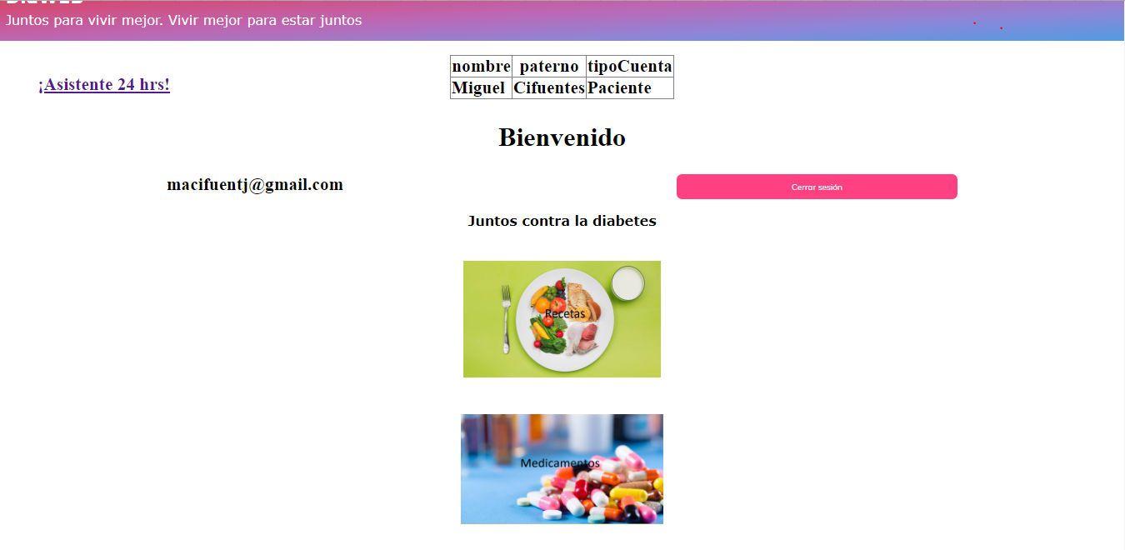

**Recetas:**

En nuestro recetario, se podrá filtrar cada comida que el usuario puede accesar; esto, con la intención de hacer una página más comoda para nuestros usuarios. Los filtros se dividen en: desayuno, comida, cena, mayor precio y menor precio.

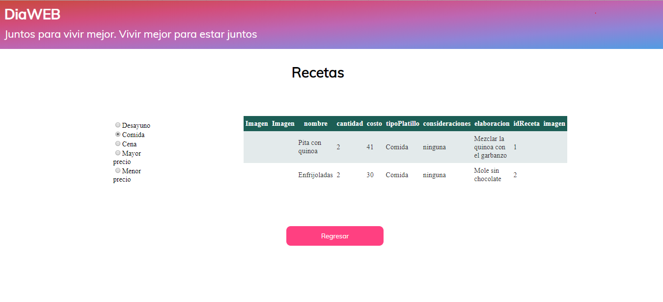

**Medicamentos:**

Nuestra pantalla de medicamentos es muy parecida a nuestro recetario, el usuario podrá consultar medicamentos, precios y farmacias dónde se encuentra el medicamento que quieran comprar.

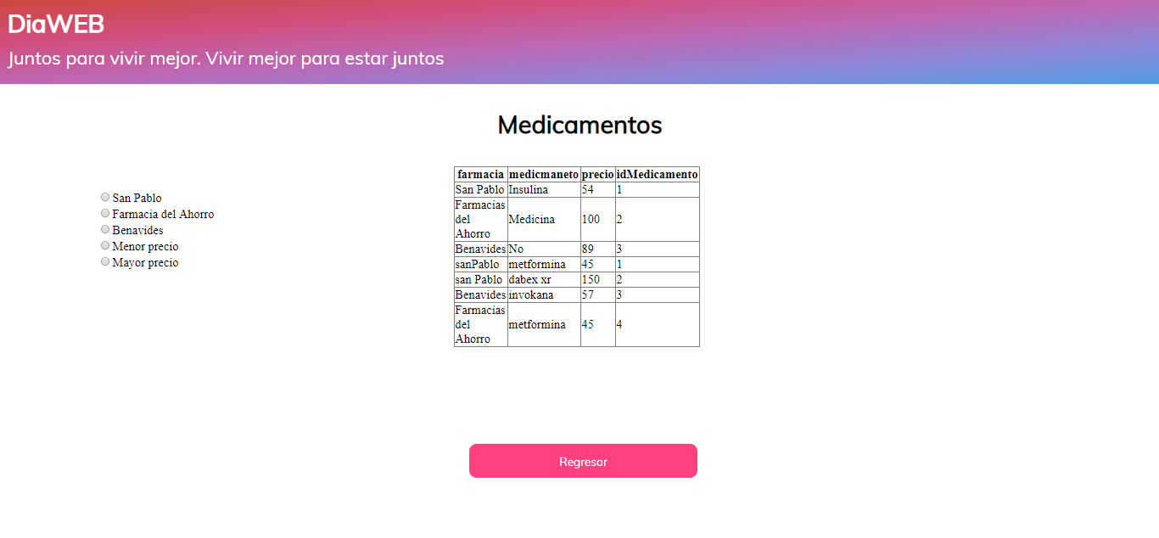

**Foro:**

En el caso del foro, el usuario podrá conversar con miles de usuarios distintos. En nuestra interfaz, encontramos un apartado especial donde el usuario podrá escribir sus mensajes, otro para poder consultar los artículos que los especialistas han compartido y, por último, al hacer click en un comentario, se podrá ver la información de ese comentario.

En el caso del especialista, se habilita una casilla especial para comentar artículos y, para verificar mensajes, se enviará a otra pantalla con todos los mensajes que ecxisten en las conversaciones y podrá eliminar aquiel mensaje que considere inapropiado.

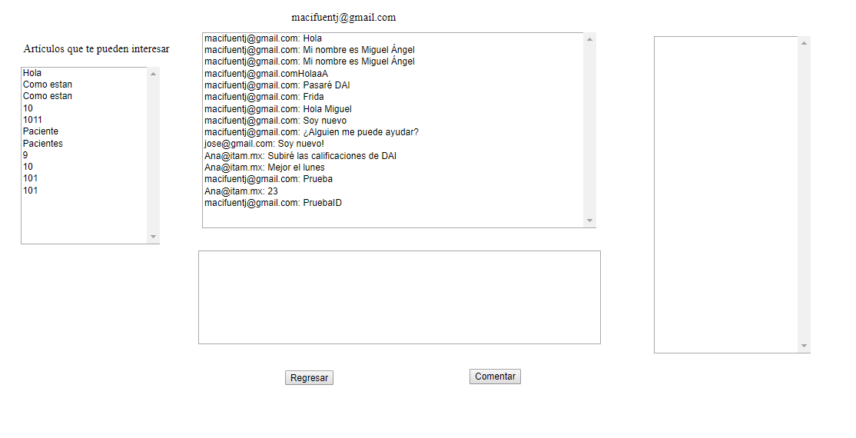

Interfaz del usuario.

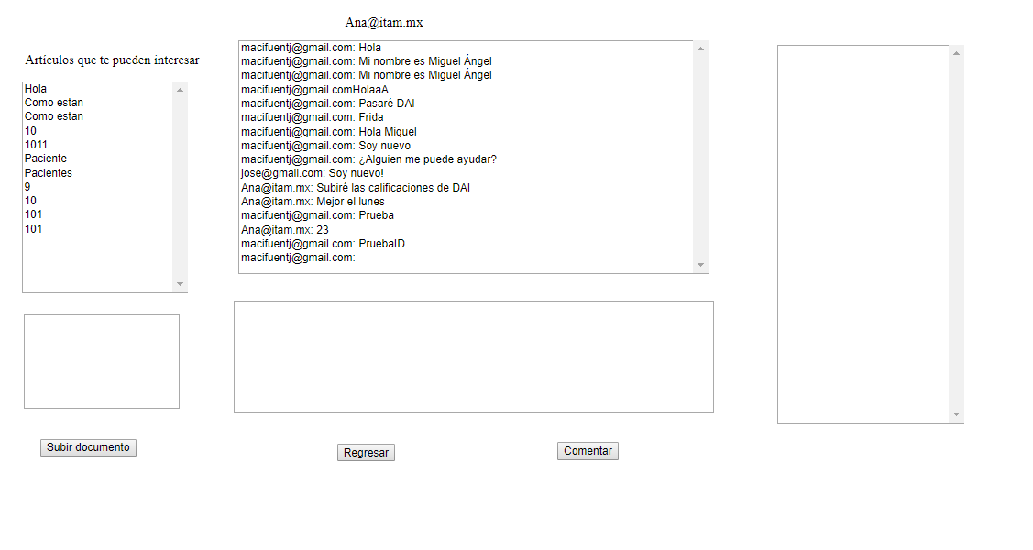

**Asistente 24 horas:**

Por último y, nuestro gran aporte, el usuario podrá consultar distintas dudas que podría tener, por ejemplo, ¿qué es la diabetes? ¿qué beneficios tienen un usuario al iutilizar esta palicación? ¡Y más! Para acceder a nuestro chatbot, el usuario deberá hacer clcik a “Asistente las 24 horas”; dónde mandará al usuario a otra página únicamente con nuestro asistente.

Palabras que se recomiendan utilizar:

* Diabetes
* ¿Qué beneficios tengo al usar esta aplicación?